NodeJs安装教程

安装环境
1、本机系统：Windows 10 Pro（64位）
2、Node.js：v6.9.2LTS（64位）

安装步骤
https://nodejs.org/en/download/

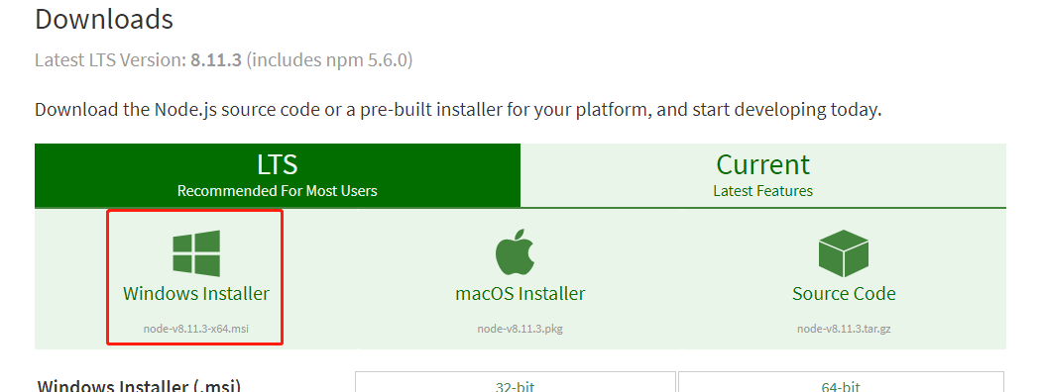

下载完成后，双击“node-v6.9.2-x64.msi”，开始安装Node.js

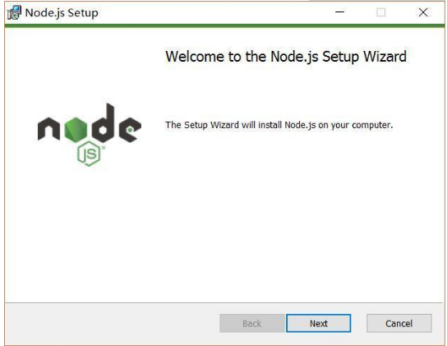

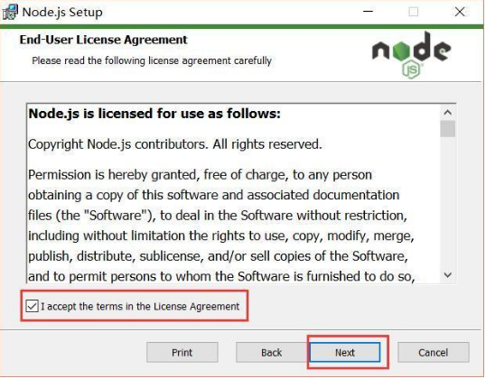

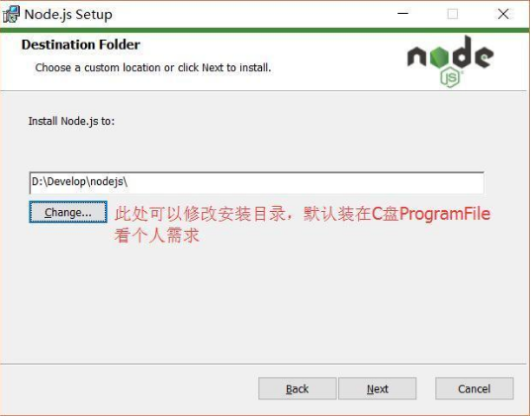

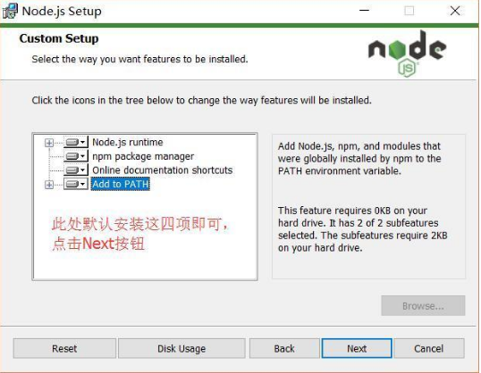

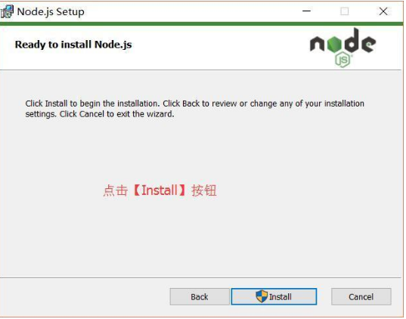

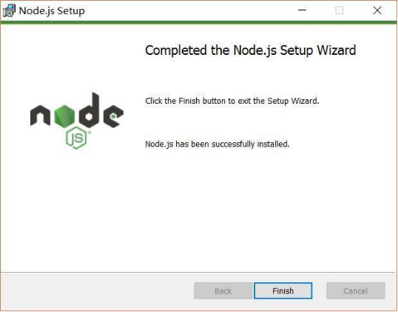

在键盘按下【win+R】键，输入cmd，然后回车，打开cmd窗口

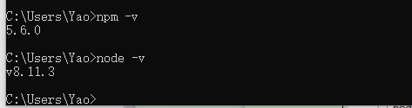

安装完成的目录
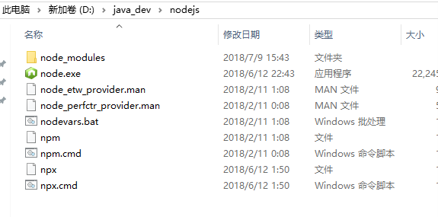

此处说明下：新版的Node.js已自带npm，安装Node.js时会一起安装，npm的作用就是对Node.js依赖的包进行管理，也可以理解为用来安装/卸载Node.js需要装的东西。

环境配置

说明：这里的环境配置主要配置的是npm安装的全局模块所在的路径，以及缓存cache的路径，之所以要配置，是因为以后在执行类似：npm install express [-g] （后面的可选参数-g，g代表global全局安装的意思）的安装语句时，会将安装的模块安装到【C:Users用户名AppDataRoamin\npm】路径中，占C盘空间。

例如：我希望将全模块所在路径和缓存路径放在我node.js安装的文件夹中，则在我安装的文件夹【D:java_dev\nodejs】下创建两个文件夹【node_global】及【node_cache】如下图：

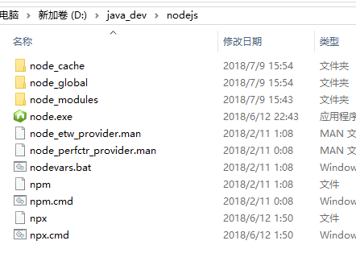

创建完两个空文件夹之后，打开cmd命令窗口，输入

npm config set prefix "D:java_dev\nodejs\node_global"npm config set cache "D:java_dev\nodejs\node_cache"

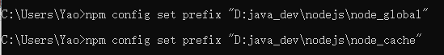

接下来设置环境变量，关闭cmd窗口，“我的电脑”-右键-“属性”-“高级系统设置”-“高级”-“环境变量”

在【系统变量】下新建【NODE_PATH】，
输入【D:java_dev\nodejs\node_global\node_modules】，
将【用户变量】下的【Path】修改为【D:Develo\nodej\node_global】

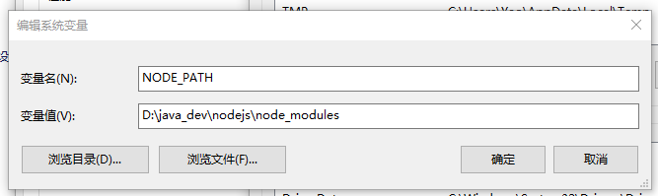

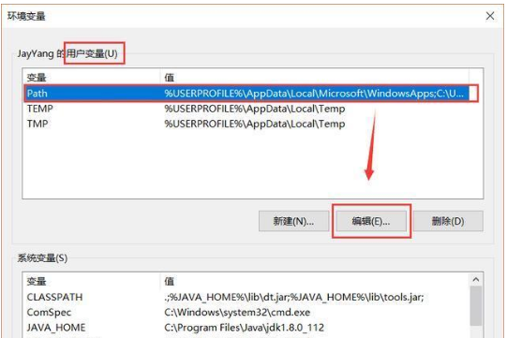

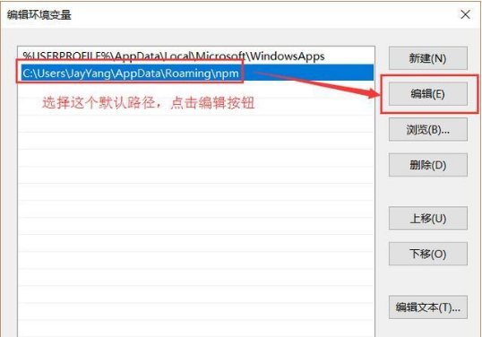

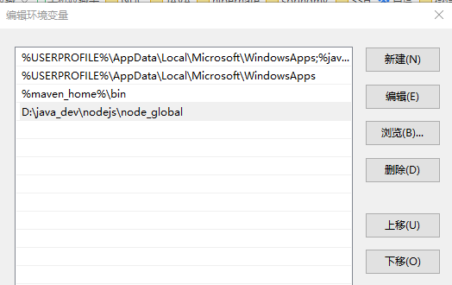

确定即可

测试

配置完后，安装个module测试下，我们就安装最常用的express模块，打开cmd窗口。
输入：
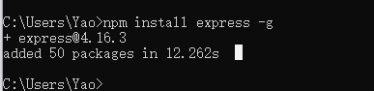
表示安装成功

